Universidad de Buenos Aires
Facultad de Ingeniería

Organización de Datos

Diseño de la solución

Grupo número 1
Cátedra | Sauvidet
Fecha de entrega | 25/09/2006
Observaciones

Contenido
Problema a resolver 3
Arquitectura propuesta 3
Módulos 4
ParserHtml 4
AlgHelper 4
Index 4
Indexer 5
ParserQuery 5
CosRanker 6
ThinClient 6
Selección de líderes 6
Consideraciones Generales 7

Imágenes
Figura 1: Arquitectura de la solución 3
Figura 2: Estructura de Archivos 4

Problema a resolver
Construcción de un motor de búsqueda para paginas web, basado en el método del coseno para la resolución de consultas ranqueadas.
Constará con dos programas: el indexador y el de consultas.
El módulo de consultas resolverá consultas ranqueadas de cuatro tipos:
- t1 t2 t3
- +t1 t2 t3
- -t1 t2 t3
- t1^2 t2 t3

Arquitectura propuesta
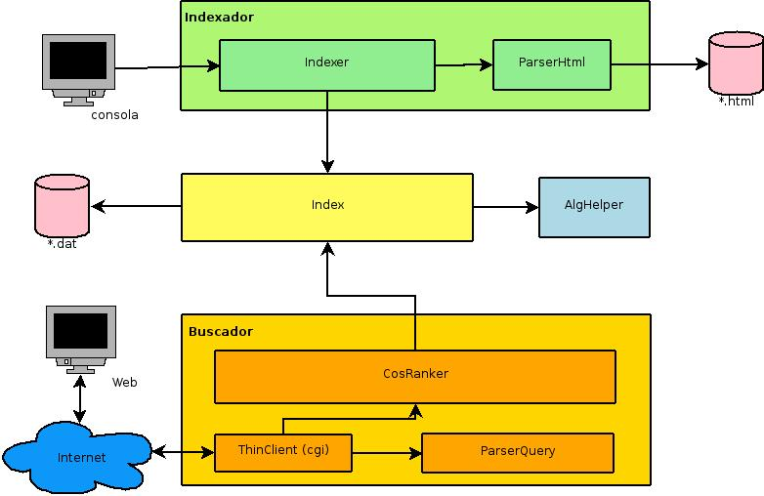Figura 1: Arquitectura de la solución

Módulos

ParserHtml
Es el encargado de parsear los htmls y devolver una colección de los léxicos encontrados. No conoce más que de html y luego será el indexer el encargado en clasificar lo que el parserHtml retorna. Debido a que esta fuera del alcance del presente trabajo, este módulo no se implementará y usaremos cualquier parser html gratuito (si es código abierto aún mejor) prefiriendo el propuesto por la cátedra.

AlgHelper
Tendrá algoritmos comunes a todos los módulos, como por ejemplo algoritmos de ordenamiento externos, compresión o merge. Aprovechando que los algoritmos no tienen dependencia alguna con el dato concreto sobre el cual operan, consideramos buena idea desacoplarlos del código restante.
Hasta el momento detectamos la necesidad de implementar los siguientes algoritmos:
- Replacement Selection
- Optimal Merge
- Front coding parcial

Index
El módulo tiene todos los tipos de datos abstractos necesarios para escribir y leer sobre los archivos que persisten la información sobre la cual se va a buscar. Es el único módulo que va a acceder a los archivos. Conoce la estructura de cada archivo, sin tener un conocimiento del significado de la información almacenada. La estructura propuesta para los archivos que el Index mantendrá es:

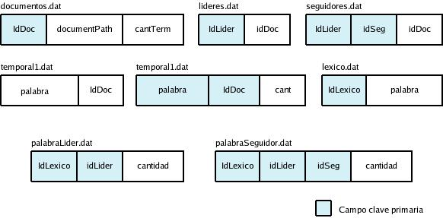Figura 2: Estructura de Archivos
Detalle de los archivos:
- documentos.dat: maestro de documentos. El campo cantTerm tiene la cantidad de términos que el documento contiene.
- lideres.dat: contiene una referencia a todos los documentos que son líderes (idDoc).
- seguidores.dat: para cada líder (idLider) tiene una referencia a los documentos que lo siguen (idDoc)
- temporal1.dat: archivo temporal utilizado en la generación del léxico y los índices.
- temporal2.dat: archivo temporal utilizado en la generación del léxico y los índices.
- lexico.dat: contiene el léxico completo. Para poder mantenerlo en memoria este se va a comprimir con front coding parcial.
- palabraLider.dat: dado un léxico (idLexico) este archivo contiene una lista con las cantidades de veces que aparece dicho léxico en cada líder (cabe destacar que si la cantidad es cero el registro se omite del archivo)
- palabraSeguidor.dat: dado un léxico (idLexico) y un líder (idLider) este archivo contiene una lista con las cantidades de veces que aparece dicho léxico en los documentos seguidores de dicho líder (cabe destacar que si la cantidad es cero el registro se omite del archivo)
En los casos que es necesario utilizará al módulo AlgHelper para comprimir, ordenar y/o mezclar datos. El archivo de documentos y léxicos se suponen en memoria.

Indexer
A partir de la información que le brinde el modulo parserHtml persistirá usando el Index la información necesaria para luego poder realizar consultas sobre la misma. Se encargará también de destruir cualquier información pasada. Se supone se trata de un proceso que se va a ejecutar desatendido, por lo tanto no esperará en ningún momento interacción del usuario y no es critica su velocidad de proceso (no tan critica con el CosRanker).
Entre sus responsabilidades están:
- Identificar el léxico (salteando las stopwords).
- Identificar los documentos lideres
- Identificar los documentos seguidores para cada líder
- Ayudándose del Index construir los índices. (ir a estructura de archivos para ver el formato de los mismos)

ParserQuery
Este módulo será el encargado de interpretar la consulta ingresada por el usuario y transformarla a un tipo de dato abstracto comprendido por el módulo cosRanker. Se encarga a su vez que la consulta tenga un formato válido, retornando el error correspondiente de no ser así.

CosRanker
Utilizando el ParserQuery y el Index, obtiene los datos relevantes a la búsqueda en cuestión, ranquea los resultados utilizando el método del coseno y los devuelve ordenados por relevancia. Los pasos más relevantes en el proceso de búsqueda son:
- Obtener vector consulta Q (usando ParserQuery)
- Ranquear Q dentro de los documentos lideres y escoger el mejor ranqueado (ML)
- Ranquear Q dentro de los documentos seguidores de ML
- Retornar todos los documentos ordenados por relevancia.
Las consultas de inclusión o exclusión de un término se realizaran filtrando documentos del set completo antes de enviar a ranquear. Es decir, si por ejemplo se pide explícitamente que un termino no este en los documentos, se omitirán los documentos donde dicho termino se encuentre y no serán ranqueados.

ThinClient
Es la interfaz gráfica con el usuario, genera html que servirán al usuario para interactuar con la aplicación. A partir de una consulta ingresada por el usuario, llama al módulo parserQuery y luego al módulo CosRanker. Procesa el retorno del mismo y muestra los resultados. Para la interacción entre el cliente y los módulos binarios, utilizaremos la tecnología CGI.

Selección de líderes
Si bien para definir los líderes de una indexación, el método se basa en la elección randómica de documentos, esto puede provocar que el resultado de la búsqueda no se ajuste a lo deseado por el usuario ya sea obviando documentos que son relevantes, analizando documentos que no lo son o provocando falsos positivos y/o falsos negativos.
Para tratar mejorar la eficacia del método nos proponemos realizar mejoras en la forma de selección de líderes a través de heurísticas de selección. Si bien estas heurísticas provocarán un incremento en el tiempo de indexación, creemos que el beneficio para el usuario final es muy conveniente.
Para la elección final de la heurística nos basaremos en los resultados obtenidos de las pruebas que realizaremos con varios parámetros y métodos. Actualmente podemos listar al menos tres formas de selección de líderes que serán probadas:
- Documentos con mayor número de términos distintos.
- Documentos con mayor número de términos.
- Creación de documentos “virtuales” como líderes.
No descartamos en la implementación la búsqueda de otros métodos que puedan surgir o la utilización de alguna combinación de los descriptos arriba.
Los seguidores surgirán de aplicar el ranqueo del coseno entre los lideres y los documentos no lideres. A cada documento seguidor se le asignará entonces un solo líder, y este sera el que mejor ranquee usando el método del coseno.

Consideraciones Generales
- Como se dijo anteriormente, el CosRanker buscara el mejor líder y luego es sus seguidores. Se descarta la utilización de mas de un líder para el análisis final de seguidores.
- Se escoge C++ como lenguaje principal, guardándonos el derecho de implementar algún modulo en C (en realidad, usando funciones y no objetos) por razones de performance y/o facilidad en la codificación.
- En caso de requerir algún tipo de dato abstracto para manejo de información en memoria, de ser posible se utilizaran los implementados dentro de la STL y en caso de no existir se implementaran por nosotros.
- Toda interacción entre la web y C++ se realizará usando CGI.
- El objetivo principal del diseño aquí expuesto es acelerar las consultas ya que es donde ocurrirá la interacción con el usuario. Por lo tanto, dadas las 3 variables: velocidad de indexación, velocidad de las consultas y espacio en disco utilizado, siempre se priorizo la segunda.

